АДМИНИСТРАЦИЯ
КРАСНОКАМСКОГО МУНИЦИПАЛЬНОГО РАЙОНА
ПЕРМСКОГО КРАЯ

ПОСТАНОВЛЕНИЕ

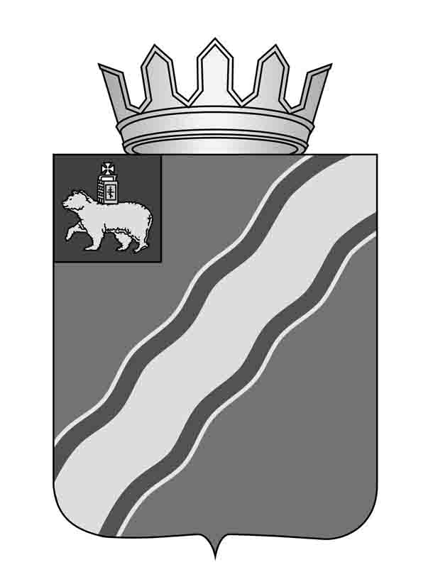
21.08.2013 № 1417.

О внесении изменений в приложение к постановлению администрации Краснокамского муниципального района от 18.01.2013 №152 «Об образовании избирательных участков» (в редакции от 11.02.2013 № 250, 15.07.2013 № 1072)
В соответствии со статьей 19 Федерального закона от 12 июня 2002 г. № 67-ФЗ «Об основных гарантиях избирательных прав и прав на участие в референдуме граждан Российской Федерации», в целях создания максимальных удобств для избирателей, участников референдума и соблюдения требований о недопустимости пересечения границ избирательных участков и границ избирательных округов администрация Краснокамского муниципального района
ПОСТАНОВЛЯЕТ:
1.Внести в приложение к постановлению администрации Краснокамского муниципального района от 18 января 2013 г. № 152 «Об образовании избирательных участков» (в редакции от 11.02.2013 №250, 15.07.2013 № 1072) следующие изменения:
1.1. позицию Участок № 1728 изложить в следующей редакции:
«Участок № 1728
Место нахождения избирательной комиссии - п.Оверята, ул. Строителей,5. Помещение для голосования - МБОУ "СОШ № 11", тел.90-417. Ответственное учреждение: МБОУ "СОШ № 11". Состав участка: дома по улицам: Кирпичная; Комсомольская с №1 по №15; Линейная 2, 3, 4, 5; 1-я Садовая; 2-я Садовая; 3-я Садовая; Сосновая; Строителей №1, 1А, 4, 6, 8, 10; 2 км. Краснокамской ветки;»;
1.2. позицию Участок № 1729 изложить в следующей редакции:
«Участок № 1729
Место нахождения избирательной комиссии - п.Оверята, переулок Клубный, 4. Помещение для голосования - администрация Оверятского городского поселения, тел. 91-228. Ответственное учреждение: администрация Оверятского городского поселения. Состав участка: дома по улицам: Железнодорожная; Заводская; Лесная; Линейная с №12 по №24; Коллективный сад "Озерный"; Комсомольская с № 17 по № 117; Красная; Кольцевая; Малая; Российская, Восточная, Молодежная с № 1 по № 184; Первомайская; Полевая; садоводческое товарищество «Огонёк», Солнечная; Болотная, 14, Строителей, 12, 14, 16, 20, 24, 28, 30, 32, 36, 38, 48; Уральская, Луговая, Дружбы, Подгорная; переулок Вокзальный; Зеленый; переулок Клубный; переулок Новый; переулок Песчаный; переулок Пионерский; переулок 1-й Северный; переулок 2-й Северный; Школьный; все дома в населенных пунктах: Семичи, Алешино; Хухрята».
2. Постановление подлежит опубликованию в газете «Краснокамская звезда».
3. Контроль по исполнению постановления возложить на управляющего делами администрации Краснокамского муниципального района И.А.Шилоносову.

Глава Краснокамского
муниципального района - глава
администрации Краснокамского
муниципального района Ю.Ю.Крестьянников

И.А.Шилоносова
44715

